Tennisclub springt op de kar van pickleball: “We zijn een pionier in de provincie”

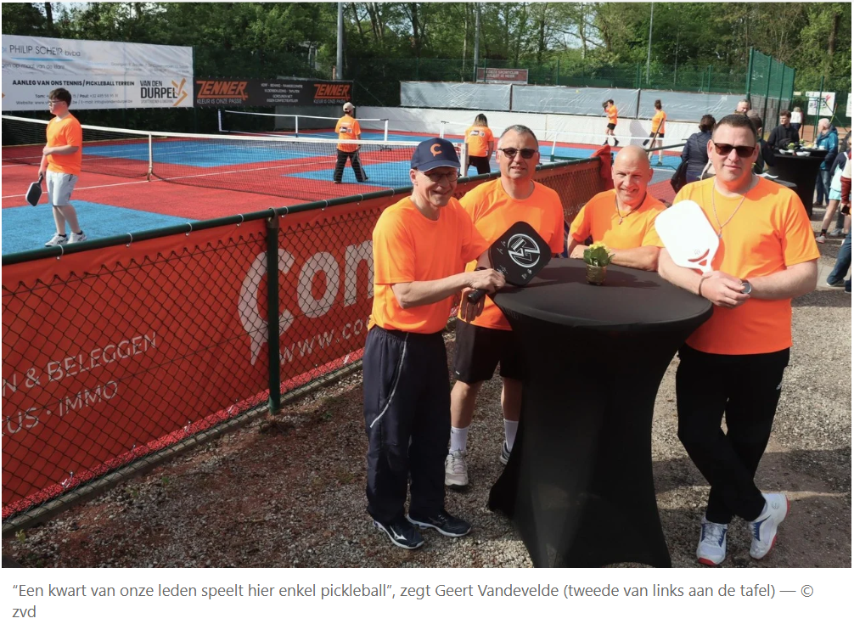

Zelzate -
De Zelzaatse tennisclub opende afgelopen weekend vier nieuwe speelveldjes voor pickleball, een spel dat een combinatie van badminton, tennis en tafeltennis is. Om dat mogelijk te maken, kreeg eén van de drie tennisvelden een waterdoorlatende ondergrond.
Dirk Verversaag om 13:24

“We hebben de belijning van het tennisveld behouden, zodat daar ook nog kan getennist worden. Je moet dan simpelweg de vier mobiele pickleball-netjes aan de klant schuiven”, zegt voorzitter Geert Vandevelde. “Op zachte en droge winterdagen kan je op dit veld nog een tennisballetje slaan, als dat op onze gravelvelden niet meer mogelijk is.”

Pionier
De club viert volgend jaar zijn honderdjarig bestaan. Het bestuur trekt de kaart van pickleball, omdat andere tennisclubs veeleer investeren in padel. “We zijn in de provincie zowat de pionier met dit aanbod”, zegt Vandevelde.
Pickleball is een racketsport waarbij twee of vier spelers een holle plastic bal met gaten over een net moeten spelen. Het spel werd omstreeks 1965 bedacht. Het gaat om een combinatie van badminton, tennis en tafeltennis. In de Verenigde Staten steekt de nieuwe sport het tennis al voorbij, als het aankomt op het aantal spelers.
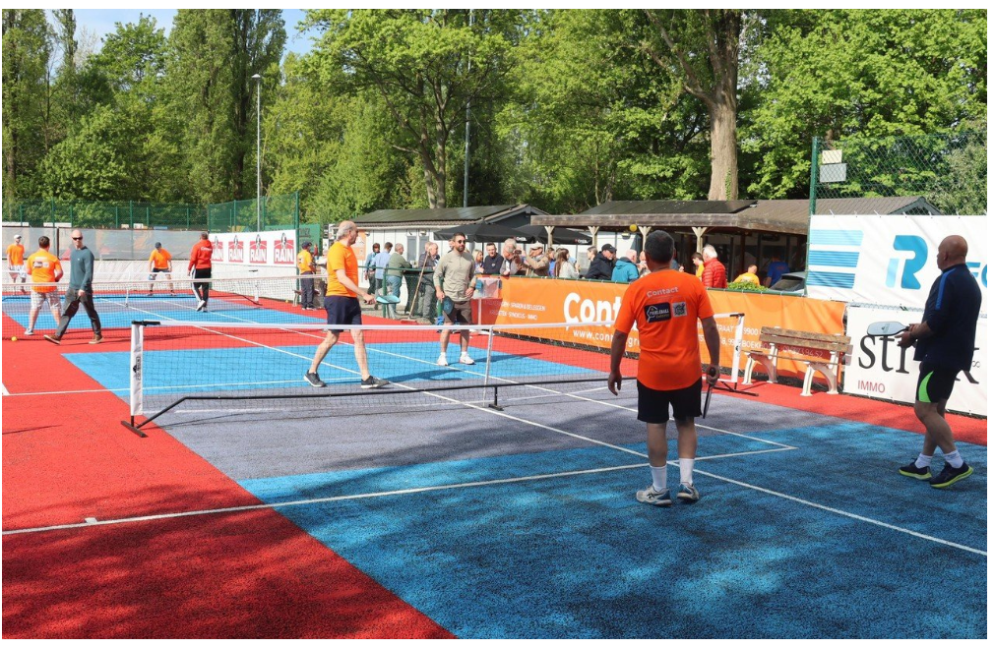
Ook sportschepen Nick Neyt (midden) probeerde een balletje te staan tegen schepen Luc Van Waesberghe (rechts). — © zvd
De Zelzaatste club langs de Kanaalstraat startte deze winter al met indoor-pickleball in de Eurohal en gaat voluit voor het spel buiten. “Een kwart van onze leden speelt alleen nog pickleball. Het gaf onze club duidelijk een boost”, zegt Vandevelde.

Verlaten terrein
Straks viert de club dus zijn honderdste verjaardag. In 1926 begon een groepje sportievelingen te tennissen op een verlaten terrein, op de plek waar later staalreus ArcelorMittal (Sidmar) kwam. Net voor de oorlog kreeg de club een privéterrein in de Van Peenestraat. Daar moest de club in 2012 weg, omdat de gronden werden verkocht voor de bouw van hotelkamers. Dit domein werd tien jaar later verkocht aan de Regie der Gebouwen. In 2012 opende de club nieuwe terreinen in een groene zone van het bedrijf Rain Carbon langs de Kanaalstraat.

